Инструкция аспирантам по работе с личным кабинетом. Часть 2.
Внесение данных
1. Кликнув по кнопке "Личный кабинет" на вкладке "Моя страница" в ИАС Истина, аспирант заходит ЛК. Для начала работы нажмите кнопку меню в левой верхней части экрана. Для выхода в основное меню ИАС Истина нажмите кнопку в правой верхней части экрана
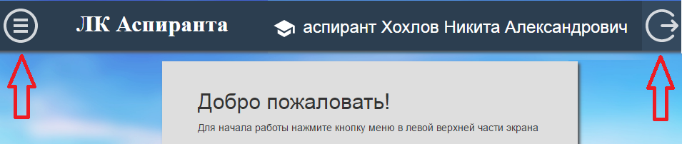
2. Кликнув по одному из пунктов меню, попадаем в соответствующий раздел.
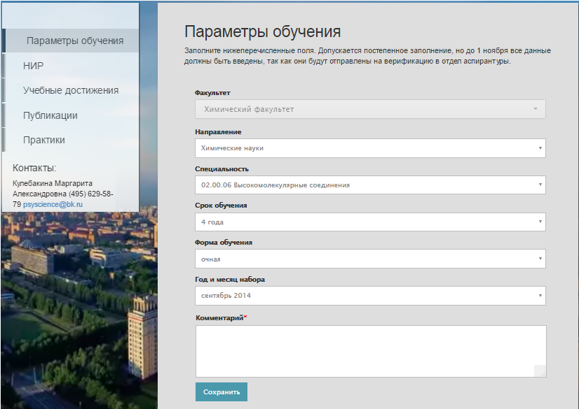
В разделе "Параметры обучения" аспирант не может самостоятельно вносить исправления. Для этого ему надо обратиться в отдел аспирантуры своего факультета. Контактная информация ответственного лица приведена в нижней части меню. В поле "Комментарий" можно сделать запись, в которой описана причина обращения, затем кликнуть кнопку "Сохранить".
Перейти к другим разделам можно кликнув по соответствующему пункту меню или с помощью прокрутки.
3. Раздел "НИР" включает в себя несколько подразделов: "Диссертация" и этапы НИР по годам обучения.
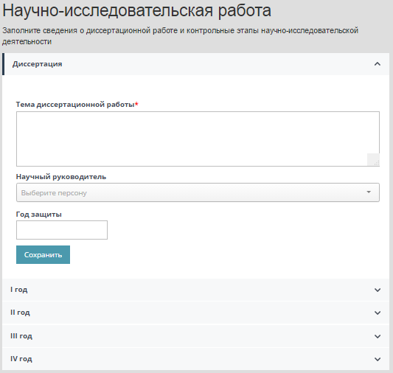
В подразделе "Диссертация" аспирант может внести тему диссертации, выбрать научного руководителя и зафиксировать год защиты. Если первое и последнее поле являются текстовыми, то выбор руководителя осуществляется из списка:
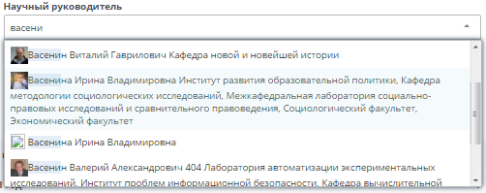
Для того чтобы выбрать руководителя, надо начать вводить в поле фамилию (по мере ввода новых символов список меняется), а затем из выпадающего списка выбрать нужную персону. После ввода всех данных нужно кликнуть кнопку "Сохранить", чтобы зафиксировать внесенные изменения.
В подразделе "год обучения" можно добавить контрольный этап, для этого надо кликнуть по соответствующей кнопке:
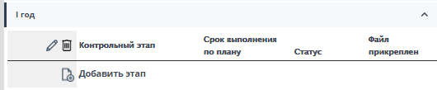
После этого открывается окно редактирования этапа НИР:
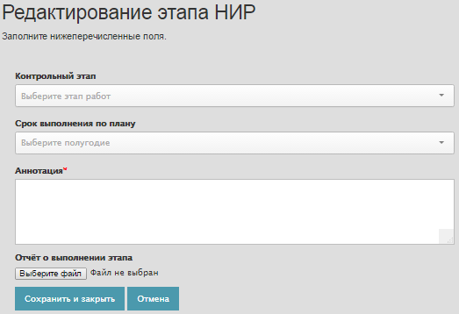
Необходимо из выпадающего списка выбрать этап работы:
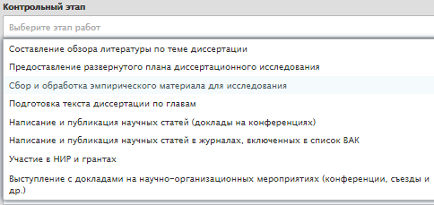
Выбор срока выполнения осуществляется в зависимости от года поступления и года обучения:
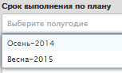
В текстовое поле "Аннотация" необходимо добавить краткое (не более двух тысяч символов) описание этапа.
Кнопка "Выберите файл" позволяет прикрепить файл с отчетом о выполнении этапа.
После сохранения введенных данных, в подразделе "год обучения" появляется информация об этапе. При необходимости можно добавить несколько этапов.
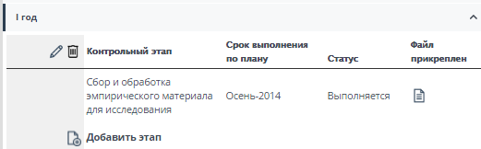
4. В разделе "Учебные достижения" представлены данные, которые загружаются из АИС Аспирант:
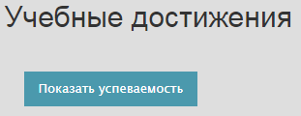
Кликнув по кнопке "Показать успеваемость", скачиваем файл в формате PDF.
5. В разделе "Публикации" представлены те же данные, которые отображаются на вкладке "Моя страница" в основном меню ИАС Истина. Кликнув по соответствующей ссылке, можно открыть дополнительное окно с информацией ИАС Истина о статье, авторе, журнале и издательстве, или перейти на страницу с информацией о публикации на сайте издательства (при наличии DOI):
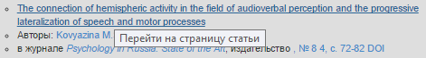
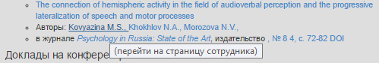
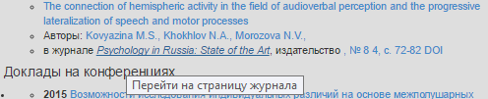
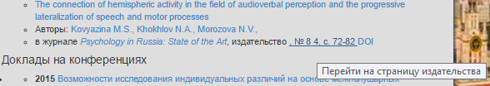
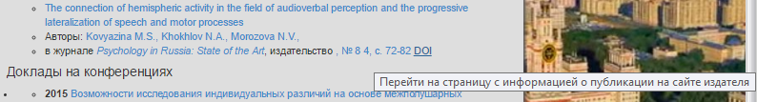
6. Раздел "Практики" включает несколько подразделов по годам обучения. В подразделе "год обучения" видны два блока данных: "Исследовательская практика" и "Педагогическая практика". Можно выбрать руководителя и период прохождения практики, ввести место прохождения, аннотацию и прикрепить файл с отчетом:
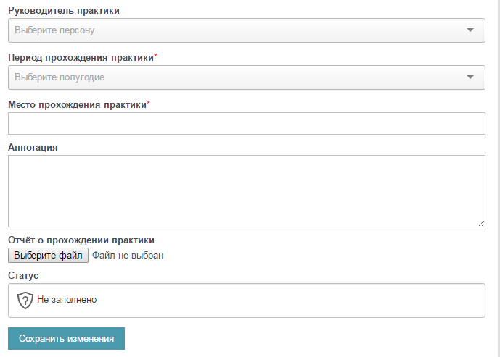
Заполнение полей происходит аналогично редактированию этапов НИР.

